**[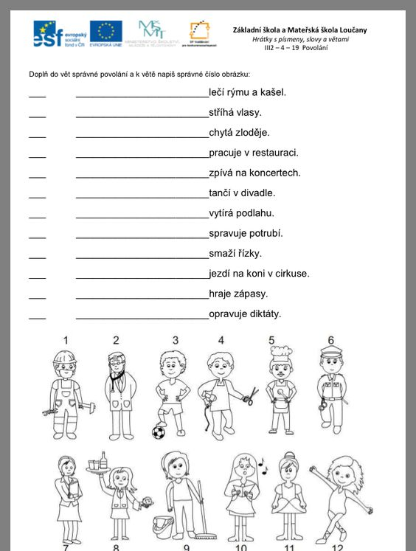](https://eu.skola-loucany.cz/data/materialy/206.pdf)**